巫山中学2014-2015学年高一（下）期末考试地理试题
一、单项选择题（每题2分，共60分）
2014年3月26日重庆第四届人大常委会第八次会议第二次全体会议表决通过了《重庆市人口与计划生育条例》修正案，该条例今日起施行，标志着重庆“单独两孩”政策“有法可依”了。结合材料完成下题。
- 到2024年此项政策可能会使重庆市( )
A．就业压力增大 B．老年人口数量增多
C．婴幼儿用品市场及相关产业规模扩大 D．男女性别比例严重失调
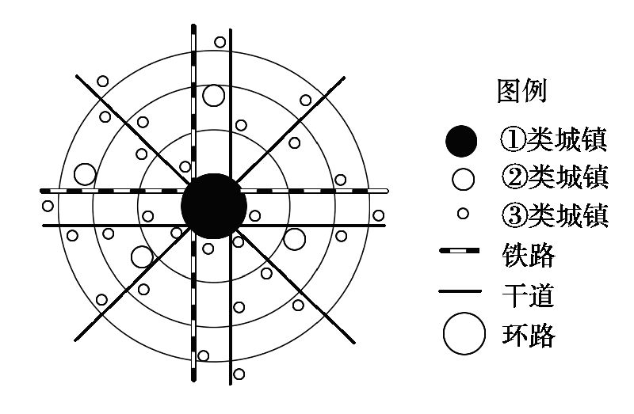
下图为我国东部某地区聚落和交通干线分布模式图。

2.关于图中三类城镇说法正确的是( )
A.①类等级最低 B.②类提供服务最少
C.③类数目最多 D.③类之间距离最远
下图是某城市土地利用情况，城市布局比较合理。读图回答3-5题。
工业区
住宅区
稻田
菜地
沙滩
河流
甲
乙
丙
丁

3．该城市盛行风为( )
A、东北风 B、西南风 C、西北风 D、东南风
4．该城市要建设一所中学，最佳位置是( )
A、甲 B、乙 C、丙 D、丁
5．目前，许多城市生态环境日益恶化，其根本原因是( )
①城市人口增多，超过城市合理人口容量 ②放射性物质大量泄漏，使生物物种数量减少 ③工业膨胀，产生大量废弃物，超过环境的自净能力 ④城市化过程中车辆剧增，排放的有害气体物质增多
A．①②③ B．②③④ C．①③④ D．①②④
下表为“2000年和2010年江苏省不同地区城镇人口及比重”。据此完成6-7题。
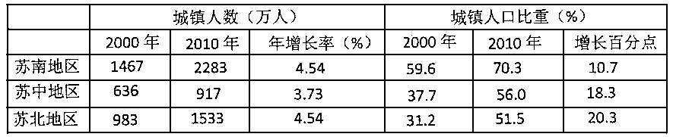6．有关江苏省不同地区城市化的叙述，正确的是( )
A．苏北、苏中和苏南城镇人口增长速度相同
B．十年间苏南城镇人口数量增加最少
C．2010年苏中城镇人口比重高于苏南和苏北
D．苏北城镇人口增长幅度较苏南和苏中大
7．关于城市化对地理环境的影响，叙述正确的是( )
A．地下径流增大 B．生物多样性增加
C．热岛效应增强 D．土壤肥力提高
下图为某地土地利用图(左)和农业产值构成图(右)，读图完成8-9题。
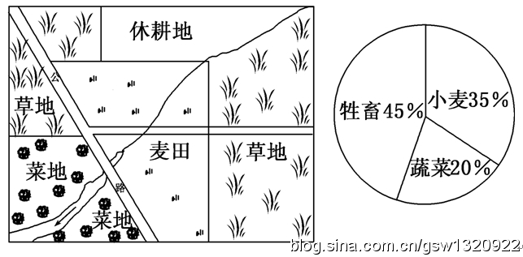

8.该区域的农业地域类型是 ( )
A.大牧场放牧业 B.种植园农业 C.混合农业 D.商品谷物农业
9.这种农业地域类型的特点是 ( )
A.劳动投入多，科技含量低 B.专业化程度高，商品率高
C.生产规模小，机械化程度低 D.生产灵活性差，市场适应性弱
北京大白菜的丰收给菜农带来的是烦恼，由于去年白菜销售行情较好，今年的白菜种植面积明显扩大，北京周边地区播种面积也比去年增加了15 % 到17 %，使得大白菜上市量大、质量好，价格却降到了几年来的最低点。据此回答10-11题。
10．两年间大白菜种植规模和市场销售价格的变化，体现了（ ）
A．农业技术的进步B．农业政策的改变C．市场供求关系的变化 D．交通运输的改善
11．为进一步做好北京市蔬菜供应工作，可以采取的合理措施是（ ）
A．调整蔬菜的种植结构 B．大规模削减白菜的种植面积
C．大力发展白菜的深加工 D．由政府决定种植面积和品种
读美国农业带分布示意图，完成12-13题。
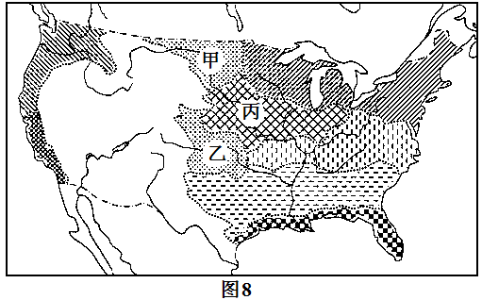
12．图中甲、乙、丙地区农业生产不具备的条件是( )
A．国际市场广阔 B．交通便利
C．人口稠密，劳动力丰富 D．技术先进
13．图中甲、乙地区主要农业产品相同，但生产季节不同，其主要影响因素是( )
A．气候 B．地形 C．水源 D．市场
某劳动密集型工业部门，计划利用甲地的原料，在①②③④四地选择一处进行生产，然后把产品销往乙地。经观察，四地生产该产品的单位产品成本如下表。据此完成14-15题。
 | 原材料运费 | 产品运费 | 土地成本 | 工资成本 | 其他成本
 | 3 | 4 | 5 | 2 | 5
 | 4 | 4 | 5 | 3 | 6
 | 2 | 3 | 5 | 1 | 4
 | 5 | 7 | 5 | 4 | 4
14.从综合经济效益的角度看，该厂布局最适宜和最不适宜的地点是( )
A.①② B.②④ C.①③ D.③④
15.若在上述选定的最适宜地点建厂，下列四种工业部门中，最适合发展的是( )
A.甜菜制糖厂 B.电视机装配厂 C.家具制造厂 D.集成线路制造
韩寒在《我所理解的生活》一书中有这样一段话“我参加拉力赛用的是一辆日本品牌的赛车，这辆赛车中，变速箱来自英国，避震器来自瑞典，发动机电脑来自澳大利亚，差速器来自德国，唯一来自中国的是车门边的杂物袋，还有，它是由中国的工人辛苦拼装出来的。”据此回答16-17题。
16．根据以上信息，你认为赛车的零部件来自全球不同的国家主要是为了( )
A. 其他国家生产零部件的成本低 B．扩大赛车的销售市场
C．充分发挥各区域优势 D．充分利用各国的原料优势
17．它是由中国的工人辛苦拼装出来的，主要是由于 ( )
A．中国有廉价劳动力 B．中国原料丰富
C．中国劳动生产率高 D．中国消费市场大
下图是2009年12月《中国国家地理》杂志的封面，这条曲折“摇摆”在贵州省晴隆县山地的公路被称作“二十四道拐”。据此回答18-19题。
18．山区交通运输线首选公路，是因为( )
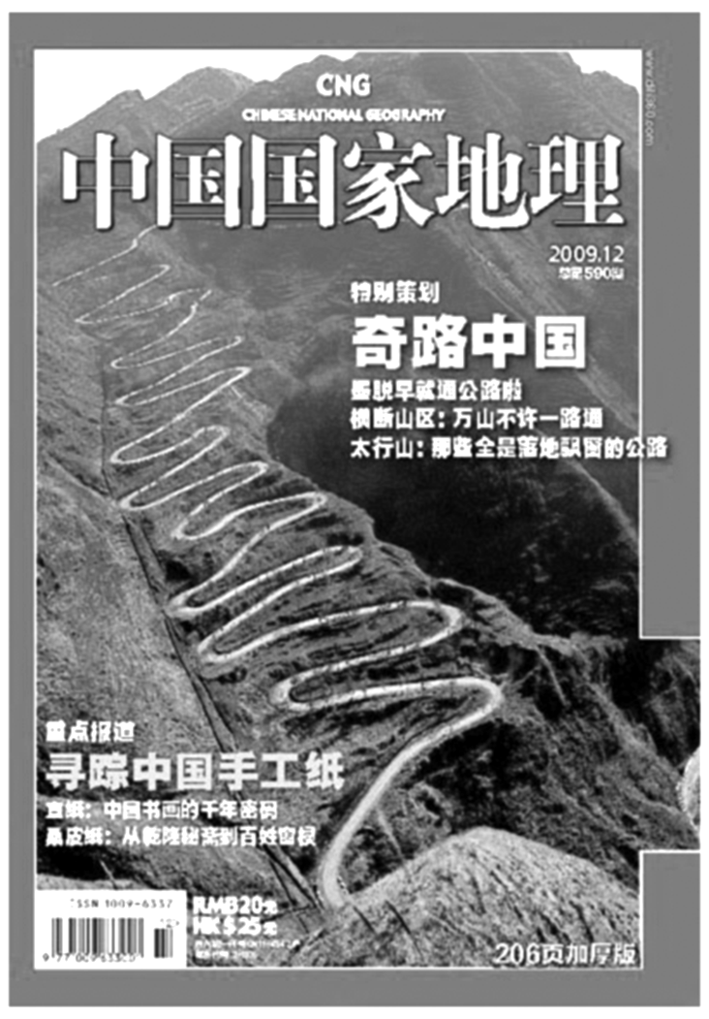
A．公路运输速度快 B．公路建造难度较小
C．公路运输量大 D．公路运输价格低
19．若在两山村之间修建公路，选线时应注意( )
A．尽量穿越林区，以直达为主
B．尽量避开陡坡和沼泽地
C．尽量通过当地居民点和农田
D．尽量通过人口稀少的地区

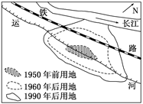
读“某城市用地变化示意图”，回答20-21题。

20．关于交通条件对该城市空间形态的影响，叙述正确的是( )
①城市空间形态沿交通干线扩展，这些交通干线成为聚落的主要发展轴 ②一个地区主要交通线发生变化，不会引起该地区聚落空间形态的变化 ③交通线的发展对城市形态没有什么影响 ④交通线的衰落会影响城市空间形态的演变
A．①② B．①③ C．②④ D．①④
21．图示城市早期沿运河发展，历史上商业贸易很繁荣，但后来发展速度明显变慢，其原因是( )
A．矿产资源日趋枯竭 B．商人大量外迁
C．长江水运和铁路运输的出现 D．人口增长速度变慢
22.在青藏铁路的建设中，我国首次引入了国外野生动物通道的理念，根据当地的自然条件设计了3种基本类型的野生动物通道。人类的发展不应危及其他物种的生存，主要体现了可持续发展的( )
A.公平性原则 B.持续性原则 C.共同性原则 D.综合性原则
23.人们通常以经度0°，北纬38°为极点，将陆地相对集中的半球，称为“陆半球”，另一半球为“水半球”，则 “水半球”的极点应为 ( )
A．(38°N,0°) B．(38°S,0°)
C．(38°N,180°) D．(38°S,180°)
24.关于经纬线的说法正确的是（ ）
A．以180°经线为界，东经和西经的度数分别向东、向西愈来愈大
B．以0°经线为界，东经和西经的度数分别向东、向西愈来愈小
C．以赤道为界，北纬和南纬的度数分别向北、向南愈来愈大
D．以赤道为界，南、北纬的度数分别向南、向北愈来愈小，到北极和南极点时为0°
25.东、西半球的分界线是（ ）
A．以20⁰W经线和160⁰E经线组成的经线圈
B．以160⁰W经线和20⁰E经线组成的经线圈
C．以180⁰W经线和180⁰E经线组成的经线圈
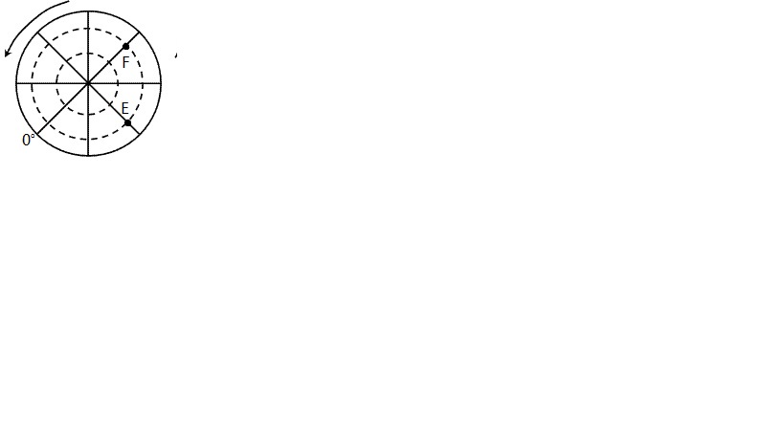
D．以0⁰经线和180⁰E经线组成的经线圈
26.若不考虑地形因素，右图中从E到F最近的走法是( )
A．一直向东走
B．一直向西走
C．先向东南，再向东北走
D．先向东北，再向东南走

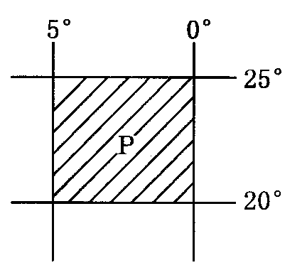
27．右图所示P区域位于（ ）
A．南半球、西半球 B．南半球、东半球
C．北半球、东半球 D．北半球、西半球

下图为我国东部地区某地等高线（单位：米）示意图回答28-29题。
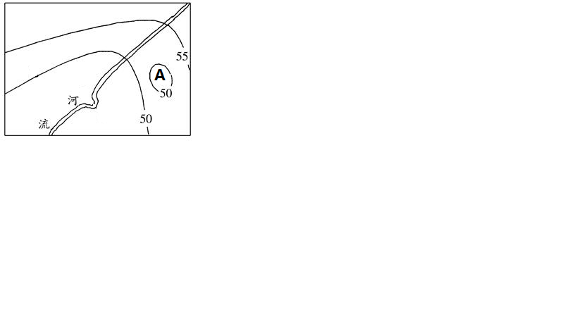

28．图中河流的流向大致为( )
A．自东北向西南 B．自西北向东南
C．自东南向西北 D．自西南向东北
29．图中A处的海拔高度可能为（ ）
A．52米 B．56米 C．43千米 D．48千米
30．小明在一幅比例尺为1 ：6，000，000 的地图上，量得他所在城市与北京之间的图上直线距离为5厘米。你认为，两城之间的实际直线距离应是( )
A．3千米 B．30千米 C．300千米 D．3000千米
二、综合题（共40分）
31．读下面等高线地形图，完成下列要求。（24分）
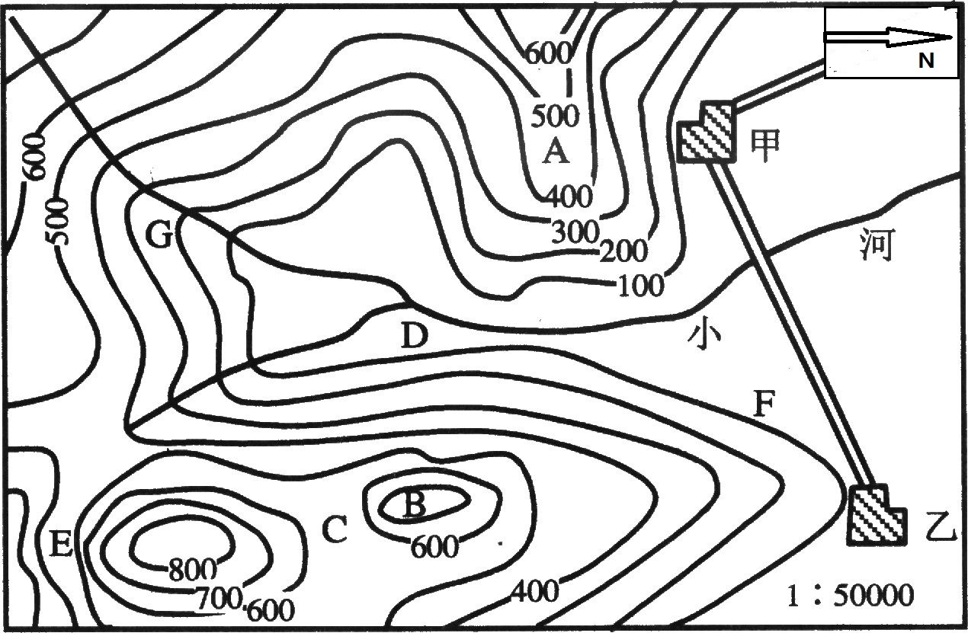

(1) 下列地形部位在图中标注的代号是：山脊 、鞍部 。（4分）
(2) 图中修建水库最适宜的地点是 ，选择该处的理由是
。若水坝坝顶的海拔高度为200m，则大坝的高度在 范围。（8分）
(3) 图中甲村位于乙村的 方向。（2分）
(4) 根据地形图，F处宜发展以 为主的农业，理由是: 。（4分）
(5) 为了更详细的反应上图所示区域的地形状况，可采取的办法是 （“增大”或“缩小”）图幅面积；或是 （“增大”或“缩小”）比例尺。（4分）。
(6) 图中若甲村的气温是20℃，根据一般规律，B处的气温可能为（ ）（2分）
A．24℃ B. 17℃ C. 16℃ D. 10℃
32．根据材料回答问题。
材料一 据统计，2011年北京市人口自然增长率为－0.015%，人口总增长率为5.292%。
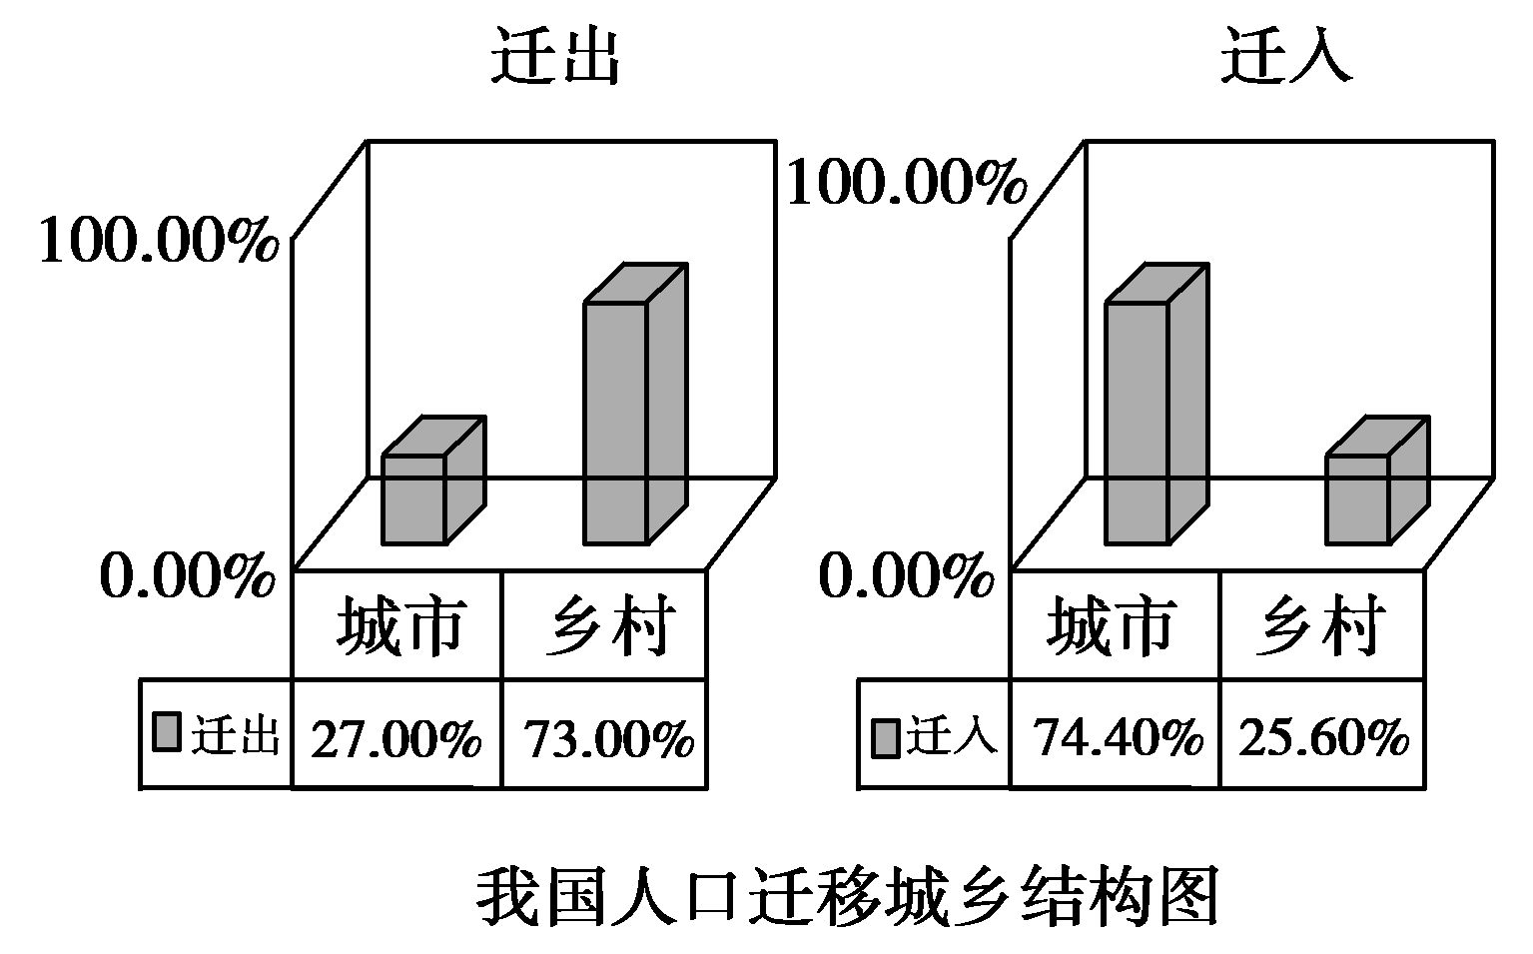
材料二 2011年我国人口迁移城乡结构图。

材料三 2011年初我国超过60岁的老年人为1.76亿，约占总人口的13.26%，城乡老年空巢家庭比例不断上升，城市老年空巢家庭已达到49.7%，农村老年空巢家庭已达到38.3%，家庭养老功能不断弱化。
（1）据材料一说明北京市的人口数量变化趋势及主要原因。(2分)
（2）据图说出目前我国人口迁移的主要特点并分析原因。(3分)

（3）据材料三说明我国人口老龄化会产生的问题。(3分)

33.阅读资料和“北京市顺义区局部图”，回答下列问题。（8分）
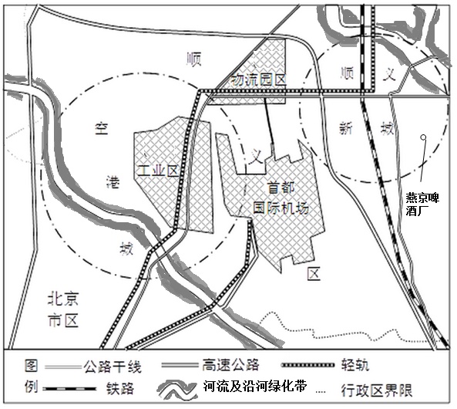
顺义是首都重点发展的临空产业中心和现代制造业基地，先后建有天竺空港工业园区、金马工业园区、临河开发区等高新技术产业园区，吸引了数百家知名企业竞相入驻。

（1）顺义建立多个高新技术产业园区的优势区位条件有那些？（3分）

（2）顺义工业体现了“工业向园区集中，园区按产业聚集”的原则，其目的是________ 。（双项选择）（1分）
A. 减少企业生产成本 B. 减少市场需求 C. 改善园区环境质量 D. 提高经济效益
燕京啤酒由精选优质大麦，燕山山脉地下300米深层无污染矿泉水，纯正优质啤酒花，高发酵制成。北京作为全国最大的啤酒市场，燕京啤酒占有其83％的份额。
（3）根据啤酒生产和消费的特点，啤酒企业选址应优先考虑靠近_______和_______。（2分）
（4）燕京啤酒在北京市场的主要运输方式是 ____，其突出的优势特点是__ _ ____。（2分）
巫山中学2014-2015学年高一（下）期末考试地理参考答案
一、选择题
CCBAC DCCBC ACADB CABBD CADCA DCADC
二、综合题
31.（1） A（2分） C（2分）
（2）D（2分） 此处地处峡谷，便于修筑大坝，工程量小（2分），“口袋状”地形，汇水区域大（2分） 100m——200m（2分）
（3） 西南（2分）
（4） 种植（2分） F位于河流的冲积扇上，地势低平，土层深厚，土壤肥沃，适于农耕（任答一点）（2分）
（5）增大（2分） 增大（2分）
（6）C（2分）
32．（8分）
（1）增长（1分） 人口大量迁入（1分）
（2）农村人口向城市迁移和集中（1分） 城市就业机会多，收入水平高 ，文化设施齐全等（3分）
（3）社会赡养费用上升，政府财政压力增大（1分）；青壮年负担过重（1分）；出现劳动力短缺。（1分）
33.（8分）
（1）交通发达 基础设施完善 环境优美 低价便宜 科技力量雄厚 政策支持（任答三条）（3分）
（2）AD（1分）
（3）市场（1分） （优质）水源地（1分）
（4）公路运输（1分） 机动灵活（1分）

